星河游戏俱乐部网站全链路整理
已完成能力、当前断点与生产落地路线
本文件把当前网站从用户进入、订单履约、资金结算到后台治理的完整链路统一整理，并区分已经打通的功能与仍需补齐的能力。当前后端主状态机、权限校验和资金状态流转已经具备继续完善的基础；需要优先处理的是普通成员个人入口、会话消息发送、配置维护页面与真实外部系统接入。

一 完整业务主链路
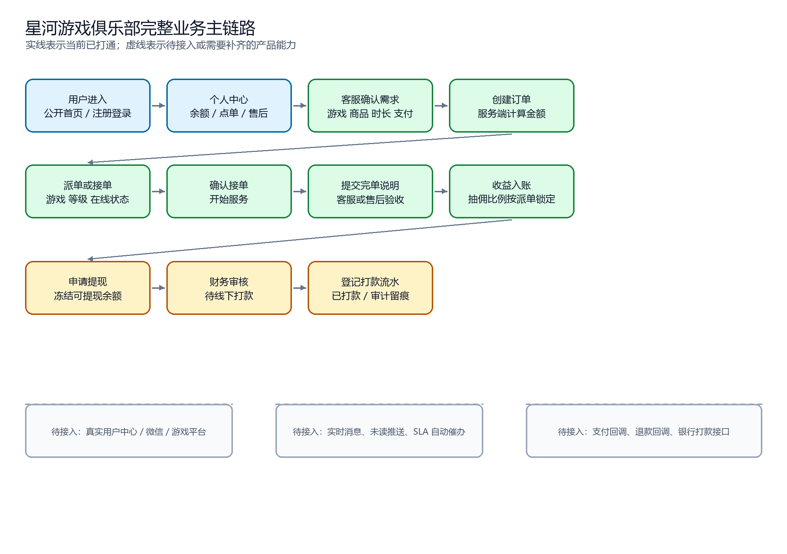
图 1 网站从用户进入到订单履约和提现结算的主链路
实线框表示当前已经在代码和测试中形成闭环的步骤。虚线框表示当前范围内明确存在、但还没有接入真实系统或自动化能力的部分。

二 角色与后台工作区
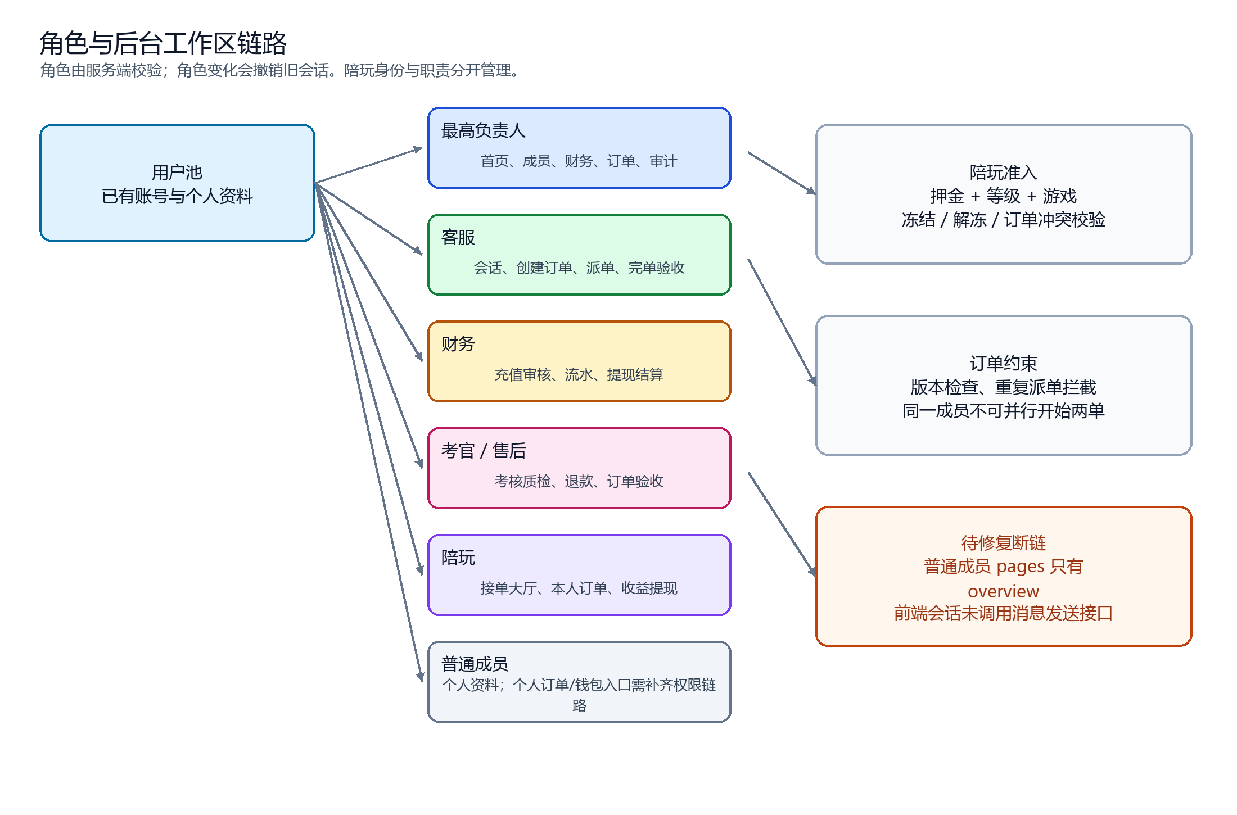
图 2 角色、陪玩准入和后台权限关系
最高负责人负责配置和治理；客服、财务、考官、售后和陪玩分别承担业务环节。陪玩身份与职责分开管理，设为陪玩时需要押金、等级和至少一个游戏。角色由服务端逐项限制，角色变化会撤销旧会话。

三 当前已经完成
- 用户先进入俱乐部用户池，再由负责人使用已有用户 ID 加入成员，避免重复创建登录账号。
- 角色权限、订单归属、会话有效性和管理接口由服务端校验；停用或改职责会撤销旧会话。
- 陪玩准入包含押金、等级、游戏和冻结状态；等级决定接单门槛，游戏抽佣比例在派单时锁定。
- 订单支持版本检查、重复派单拦截、服务冲突拦截、在线状态和游戏匹配校验。
- 订单金额由服务端按商品和时长计算，余额支付即时扣减；验收通过后才入账。
- 充值审核、退款申请、部分退款额度、提现冻结、驳回返还、线下打款登记和审计记录已经形成状态机。
- 经营汇总、趋势、陪玩榜、用户榜、订单榜支持日期、游戏、Tag、金额或笔数筛选，并支持 CSV 汇总导出。
- 当前测试基线为 node --test tests/*.test.mjs，共 34 项通过。

四 已发现的断链与风险
事项 | 当前表现 | 优先级 | 完善建议
普通成员个人入口 | 前端导航列出我的点单、售后记录、我的钱包，但服务端 member 角色 pages 只有 overview，进入后会被回退。 | 高 | 让普通成员继承用户个人能力并补齐 workspace 数据；或删除这些入口并明确限制。
会话消息发送 | 服务端存在消息接口，但会话弹窗没有消息输入和发送调用，目前只能查看历史消息、保存内部跟进。 | 高 | 增加消息输入、发送、未读状态和客服/用户双方消息展示。
游戏与商品配置 | catalog 页面当前以展示为主，缺少增删改、上下架和价格维护链路。 | 中 | 补齐配置 API、表单、校验、变更审计与订单引用保护。
财务列表数据来源 | 部分财务列表仍使用历史示例或前端推算，真正资金明细在资金流水页。 | 中 | 统一以服务端流水和结算记录作为唯一数据源。
外部支付与消息 | 用户中心、充值支付回调、原路退款、银行打款、实时消息和自动催办尚未接入。 | 高 | 按下一节路线分阶段接入，并为每个外部回调增加幂等号和对账。
生产安全治理 | 生产 HTTPS、管理员二次验证、备份恢复、限流监控和敏感字段脱敏尚未完成。 | 高 | 上线前完成安全基线、备份演练和关键操作审计。

五 建议的生产落地顺序
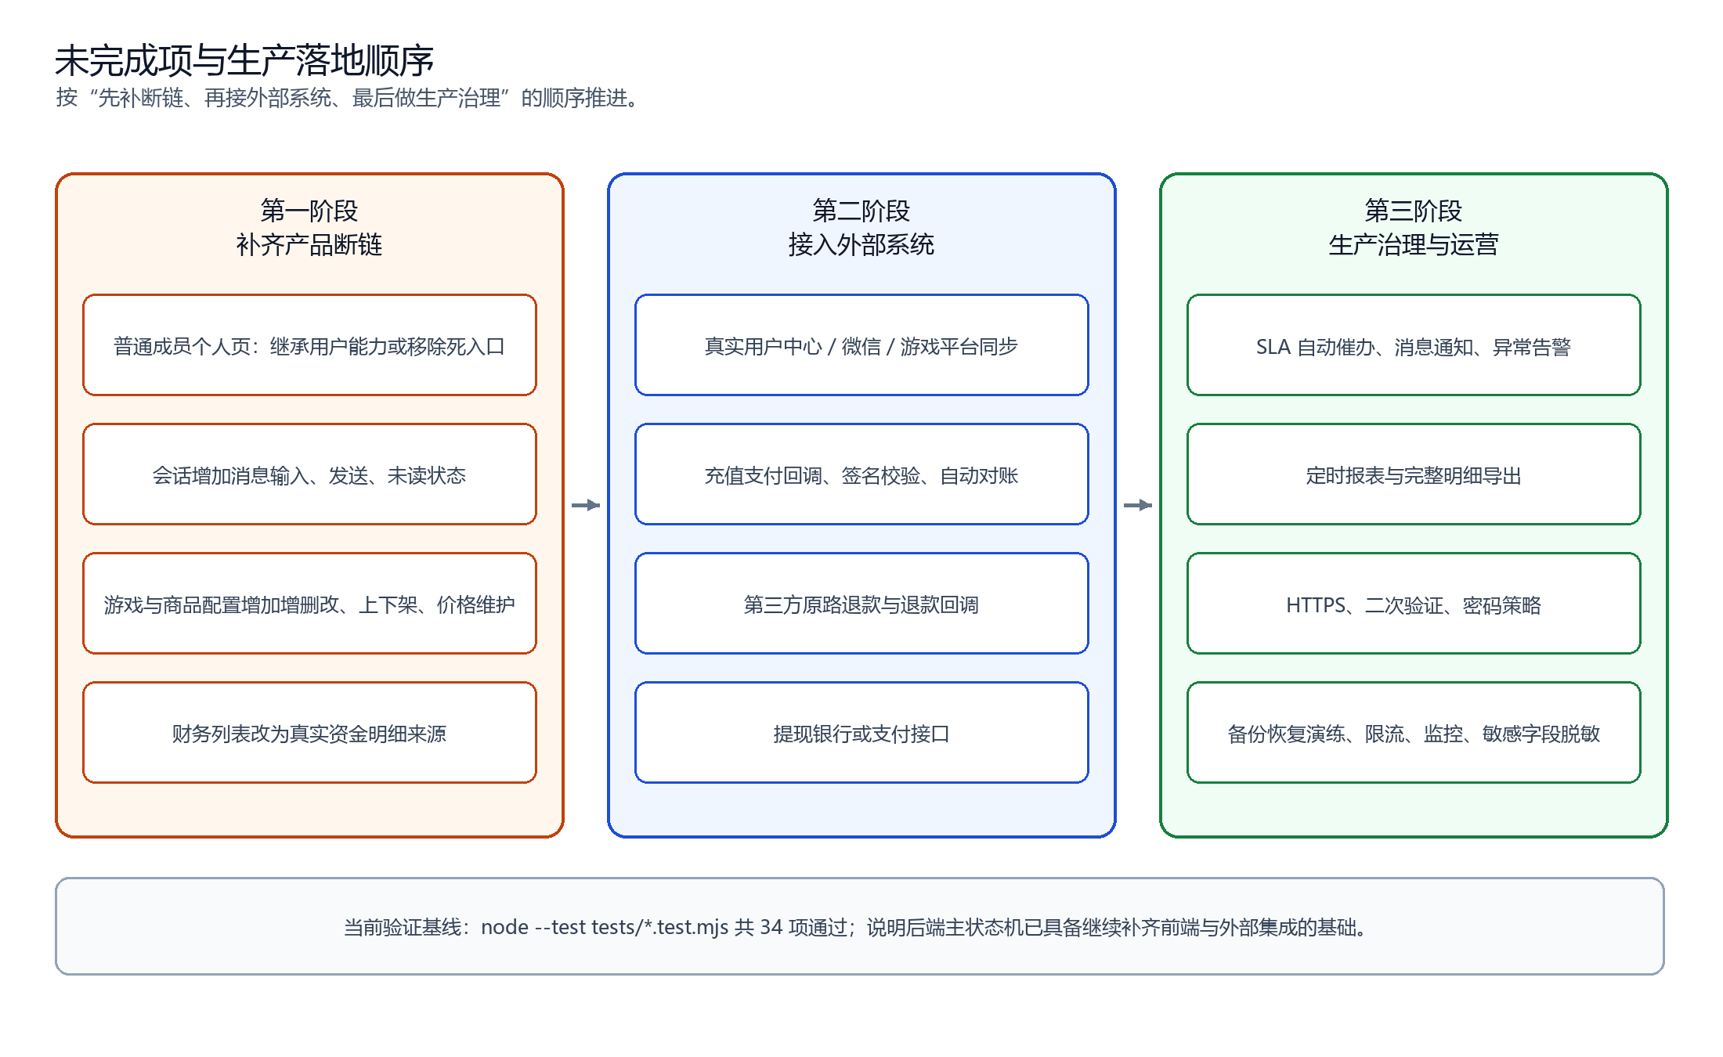
图 3 未完成项按阶段推进的建议路线
- 第一阶段先补齐前端和权限断链，确保普通成员、消息会话、游戏商品配置和财务明细都能从入口走到结果。
- 第二阶段接入用户中心、支付、退款和提现等外部系统，所有回调使用幂等号、签名校验和自动对账。
- 第三阶段建设生产治理，包括通知、SLA 自动催办、异常告警、定时报表、HTTPS、二次验证、备份恢复和监控。

六 交付判断
当前版本可以作为本地演示和内部流程评审版本：核心订单、角色、资金和统计链路已经可验证；要进入真实运营，还需要完成断链修复、外部支付与消息接入，以及生产安全和数据治理。

